生产许可证编号：
医疗器械注册证编号/产品技术要求编号：

云中飞
双水平正压通气治疗机
(YA70系列)

使用说明书

深圳市云中飞电子有限公司

本说明书所述内容根据产品的特点和需要描述出主要结构、性能、规格和正确装配、使用、操作、维修、保养、和贮存等方法，以及保护操作者和产品的安全措施。详细内容请见各章节。
说明书由本公司编写，版权所有，未经许可不得翻印、删改。对说明书的内容本公司有最终解释权，并对此款产品说明书的版本升级不作跟踪更新。

目录

使用本手册 2
一、产品介绍 2
二、禁忌症 4
三、结构组成 5
四、使用步骤 7
五、功能介绍 10
六、清洁和保养 15
七、携带呼吸机旅行 17
八、交给另一位患者使用 17
九、故障排除 17
十、安全使用原则 19
十一、产品性能 20
十二、售后服务 24
十三、废弃处理 25
十四、标识 26
十五、联系地址与电话 26
十六、电磁兼容 27

使用本手册
感谢您选择YA70系列双水平正压通气治疗机。本使用手册提供YA70系列双水平正压通气治疗机的安装、使用及日常维护等方面的指导。包括以下型号：
YA70A、YA70B20、YA70B25、YA70Pro
- 警告
患者或操作者在使用本设备之前应详细阅读本说明书，严格按本说明书中的说明和提示操作，以确保安全有效。

一、产品介绍
YA70系列双水平正压通气治疗机是深圳市云中飞电子有限公司自主研发的一款无创呼吸机产品，采用给病人佩戴呼吸鼻罩等无创方式，通过给病人上呼吸道输出单一水平持续的正压或者双水平交替的正压，以缓解病人睡眠过程中的打鼾、低通气和睡眠呼吸暂停症状，从而达到治疗目的。

1.1工作原理
根据预先的设定，机器持续输出单一水平持续的正压或者双水平交替的正压，通过管路与鼻罩施加到病人的上呼吸道，通过正压气流保持病人的上气道开放和通畅，消除睡眠打鼾、低通气和睡眠呼吸暂停。
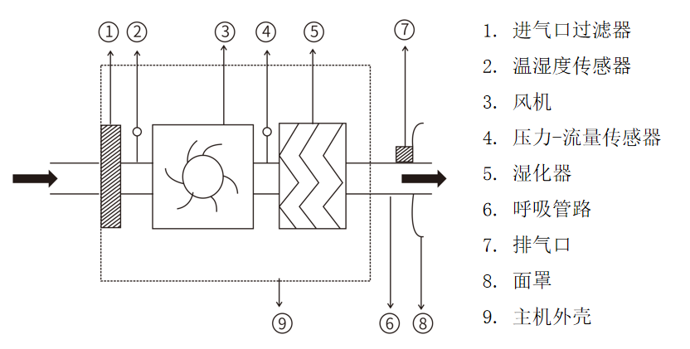图1-1呼吸机气动系统原理图

1.2适用范围
适用于睡眠呼吸暂停低通气综合征、鼾症患者的治疗。通常用于家庭环境，也可用于医疗机构。不可用于生命支持，不能用于治疗中枢性睡眠呼吸暂停。

1.3工作模式
本系列设备具备以下几种工作模式：

1.3.1单水平模式
- CPAP
在该模式下，设置治疗压力值等参数，呼吸机将输送固定的压力。
- AutoCPAP
在该模式下，设置治疗压力的调整范围等参数，呼吸机根据患者的呼吸情况，自动在预设的压力范围内调整压力，以适应不同的呼吸需求。

1.3.2双水平模式
通过设置用于吸气的吸气压（IPAP）、用于呼气的呼气压（EPAP）参数，呼吸机将根据患者的呼吸情况输出呼气压力或吸气压力。IPAP与EPAP之间的差值称为压力支持（PS）水平。
- S
在该模式下，可以设置IPAP和EPAP等参数，呼吸机将自动监测患者呼气和吸气状态，输出固定的呼气压力和吸气压力。
- AutoS
在该模式下，可以设置IPAP和EPAP等参数，呼吸机将自动监测患者呼气和吸气状态，自动调整IPAP和EPAP，输出的合适呼气压力和吸气压力。

1.4产品型号
型号 | 模式 | 压力调节范围  （hPa） | 分档间隔  （hPa）
YA70A | CPAP、AutoCPAP | 4~20 | 0.5
YA70A | S | 吸气压：4-20  呼气压：4-20 | 0.5
YA70B20 | CPAP、AutoCPAP | 4~20 | 0.5
YA70B20 | S、AutoS | 吸气压：4-20  呼气压：4-20 | 0.5
YA70B25 | CPAP、AutoCPAP | 4~20 | 0.5
YA70B25 | S、AutoS | 吸气压：4-25  呼气压：4-25 | 0.5
YA70Pro | CPAP、AutoCPAP | 4~20 | 0.5
YA70Pro | S、AutoS | 吸气压：4-30  呼气压：4-25 | 0.5

1.5产品规格

鎏金黑（深）、鎏金黑（浅）、云霞辉（深）、云霞辉（浅）、苍穹灰（深）、苍穹灰（浅）、月辉银（深）、月辉银（浅）

二、禁忌症
使用者有以下病症时，不宜使用本设备；必须使用时，应由医生决定是否使用本设备。这些病症包括：
- 绝对禁忌症
气胸、纵隔气肿；脑脊液漏、颅脑外伤或颅内外伤或颅内积气；各种不同原因引起的休克且未得到纠正；鼻出血活动期；未得到有效控制的上消化道出血；昏迷或伴意识障碍不能配合或接受鼻罩治疗；巨大声带息肉等。
- 相对禁忌症
严重冠心病合并左心衰；中耳炎急性期；呼吸道分泌物多且咳嗽无力；自主呼吸较弱；气管插管（经鼻或口）及气管切开；各种原因引起的无法治疗解除的重度鼻塞；肺大泡；呼吸鼻罩过敏等。
- 注意
本设备在使用过程中可能出现以下副作用：
- 口腔、鼻腔或喉咙干燥
- 鼻衄
- 腹胀气
- 耳朵或鼻窦不适
- 眼睛刺痛
- 接触鼻罩皮肤不适
- 胸部不适
若出现异常胸痛、严重头痛或呼吸困难程度增加，须告知您的经治医生。若出现急性上呼吸道感染时，可能需要终止治疗。
⚠注意
如果患者严重呼吸衰竭且无自主呼吸能力，将没有足够的呼吸驱动力来耐受无创性通气治疗，应避免使用本产品。

三、结构组成

本产品由主机（含加湿器）、电源适配器、电源线、空气滤芯、管路（选配）、通气鼻罩（选配）、SD卡（选配）、便携包及随附文件组成。

3.1主机

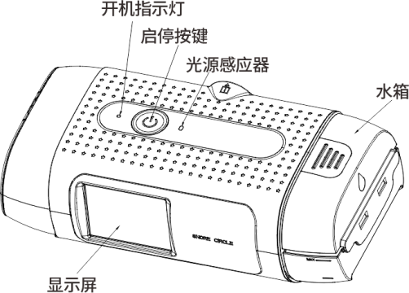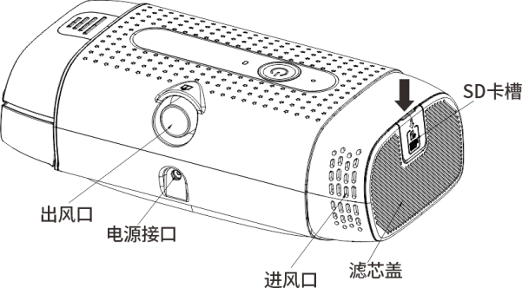
图3-1主机正面图 图3-2主机反面图

表3-1各部位和控制键的功能用途
序 号 | 名 称 | 功能、操作及状态说明
1 | 显示屏 | 3.2寸触摸彩屏，显示操作设置、提示和监测数据等信息。
2 | 启停按键 | 按压此键启动或停止通气。
3 | 开机指示灯 | 双色灯，开机后亮绿灯，运行中亮白灯
4 | 光源感应器 | 用于LED背光调节。
5 | 水箱 | 提供加湿功能，满足8小时使用。
6 | 出风口 | 连接管路，输出加压空气。
7 | 电源接口 | 连接直流电源的接口。
8 | SD卡槽 | 可插入SD卡。
9 | 进风口 | 空气由此进入机器。
10 | 滤芯盖 | 内部可安装空气滤芯，用于过滤进入设备的空气中的粉尘。

3.2控制软件
YZFTools是本设备配套软件，用户可以通过该软件设置呼吸机参数，控制呼吸机运行状态。呼吸机可以将运行数据传输至APP中显示、存储并上传到云平台。APP还可以获取云平台的远程参数设置以及实现呼吸机的在线固件升级。
名称：YZFTools 版本号：V1 发布日期：2025年2月

- 注意
- YZFTools软件需要连接互联网才能正常使用，因此需要具备可靠的网络连接条件。
- 本产品能够兼容杀毒软件腾讯手机助手实时保护、防止数据泄露、安全浏览、更新和升级、兼容性等方面的要求。

APP下载及安装
1) 在腾讯应用宝、华为应用市场及苹果商店等搜索“YZFTools”下载安装；
2) 扫描下面二维码进入网页后可下载“YZFTools”APP。

- 注意
设备仅需绑定一次，绑定后除非解绑，否则无须再次绑定。

四、使用步骤

4.1装箱清单
开箱后请检查以下部件（不同型号的产品包含不同的部件，以产品附带的装箱清单为准）：
·主机（含加温湿化器）
·电源适配器
·电源线
·空气滤芯
·管路（选配）
·通气鼻罩（选配）
·SD卡（选配）
·便携包
·随附文件（一套）

4.2安装空气滤芯
（1）向下按压打开主机侧面的滤芯盖。
（2）放入空气滤芯，确保平整后关上滤芯盖。
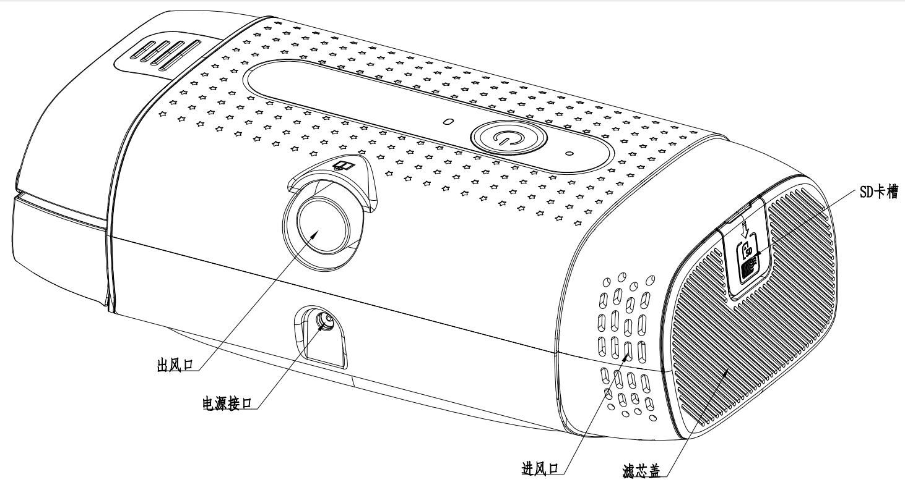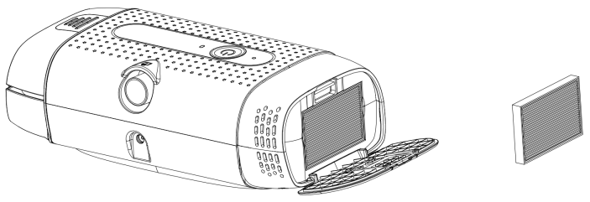
图4-1空气滤芯安装图

4.3安装SD卡（仅适用于配有SD卡的设备）
- 向下按压打开主机侧面的滤芯盖。
- 将SD卡按图示方向插入卡座，直到听到“咔”一声固定，固定好后关上滤芯盖。
- 注意
拆卸SD卡时，轻按后SD卡自动弹出，请勿用力拔出，以防损坏SD卡。
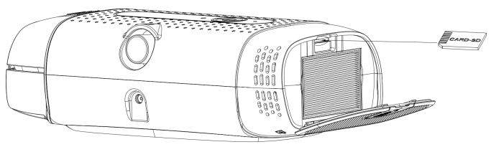
图4-2 SD卡安装图

4.4 给湿化水箱注水
（1）单手捏紧水箱上下防滑装置，按图示方向抽出水箱。
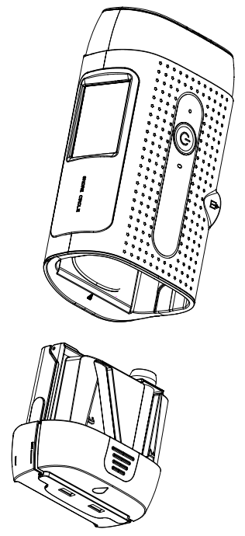
图4-3 取出水箱示意图
（2）按图示方向打开水箱盖，注入纯净水或蒸馏水，注意不要超过最高水位线。注水后，将水箱推入主机并固定好。
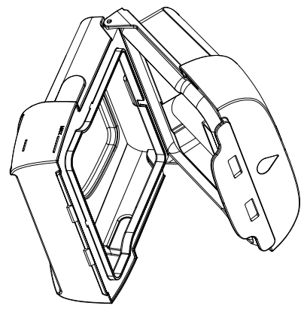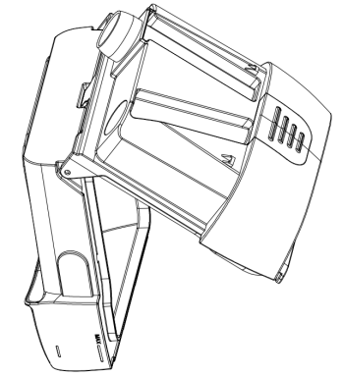
图4-4 湿化水箱注水图
- 警告
- 每次开始治疗前，务必将水箱内的残留的水清空，然后再往水箱注水至最高水位线。
- 为了使用安全，湿化水箱注水后必须平放。
- 推荐使用蒸馏水。
- 使用完毕后请倒空水箱。
- 请勿向水箱中加入药物、精油或其他物质，这可能会影响治疗质量或伤害患者。
- 海拔高于2000米或温度不在5℃~40℃时不得使用湿化器。超过温度范围或超过此海拔时使用湿化器可能影响治疗质量或伤害患者。
- 不要对湿化器添加任何未在湿化器或附件的使用说明书中列出的附件或配件，否则湿化器可能不能正常运行，会影响治疗质量或伤害患者。
- 如使用湿化器时，请将其放置在使用者头部的水平面以下，防止水倒流进呼吸管路及面罩内。

4.5 连接电源线
（1）将电源适配器插头插入呼吸机背面的电源接口，适配器另一端插入220V交流插座。
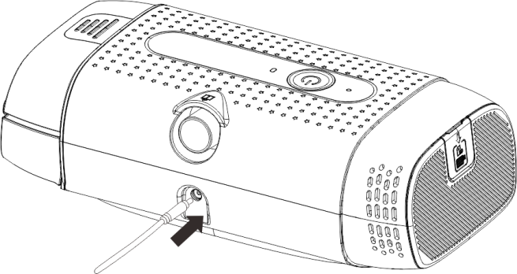
图4-5 适配器连接图
- 注意
当电源中断并恢复供电后，设备会自动恢复到电源中断前的工作及设置状态。
- 警告
- 如果在交流电压超出范围的情况下使用本设备，将会导致设备不能正常工作。
- 经常检查电源线是否有损坏，如有损坏应立即更换。
- 网电源分断方法为停止治疗后，从交流电源插座中拔出电源插头，设备即与供电网断开。

4.6连接管路和鼻罩
1）将管路的末端连接到呼吸机的出气口上，安装好后轻拔管路不会从设备脱出。
2）按照鼻罩使用说明书佩戴您的鼻罩，将管路的另一端与鼻罩相连，确保轻晃头部，管路不会从鼻罩脱出。

- 警告
- 鼻罩与呼吸机配合使用时，应距离氧源至少1m，因避免在易燃气体、富氧环境中使用本设备。
- 每次使用前应检查管路是否损坏或有异物，如有，应清洁管路或更换管路。
- 不要将过长的管路堆放在床头部位，有可能会在熟睡中缠住患者的头或颈部。
- 为了尽量减少CO₂重复吸入的可能，患者应注意以下几点：
a) 使用与呼吸机配套的由本公司提供的管路和鼻罩（推荐）；
b) 不要在设备停止工作的状态下长时间佩带鼻罩；
c) 必须使用带排气孔的鼻罩，确保鼻罩上的排气孔不被堵塞或封住。
- 如果需要购买附件，请与设备供应商联系。
- 未经本公司同意或您的主治医生推荐，请不要使用非配套的附属设备。如果在使用本设备的过程中出现胸部不适、呼吸短促、胃涨或严重的头疼等其他不适时，请马上联系您的医生或有资质的医务人员。

4.7开始/停止治疗
主机接通电源后，有以下三种方式启动/暂停呼吸机的工作：
1）主机按键启动：按压呼吸机主机上的启动/停止键，设备开始/停止工作；
2）APP按键启动：在YZFTools APP中点击启动/停止键（需要在完成绑定的情况下），设备开始/停止工作；
3）呼吸自动启动：呼吸机开启了自动开机/停机功能，使用者戴上通气面罩并深呼吸几次后，呼吸机自动开始工作；在面罩或管路脱落及其它引起大量漏气的情况下，呼吸机自动暂停工作。

五、功能介绍
5.1按键
启停按键是设备的物理启停控制键。
1）短按启停按键，可以启动或停止治疗。
- 若在系统设置中开启“确认停止”功能，在治疗运行中按此键后，屏幕将弹出确认停止提示。选择“是”则停止治疗，选择“否”或等待超时则治疗继续。
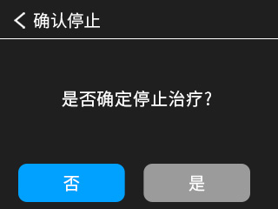
图 5-1 确认停止界面
5.2屏幕显示
设备采用触控屏幕进行交互操作，主要有主界面和运行界面。
·主界面：待机状态下，设备未进行治疗时，屏幕显示用于参数设置和数据查看的菜单界面。
·运行界面：运行状态下，设备启动治疗后将进入“实时运行界面”，展示实时动态数据、提供快捷操作。

5.2.1主界面
设备开机自检后进入的界面。
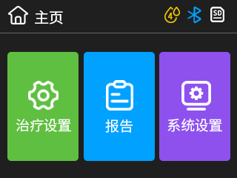
图5-2 设备主界面
1）顶部状态栏显示湿化器状态、蓝牙连接状态、SD卡插入状态。
2）中央区域为功能卡片，主要包括治疗设置、报告、系统设置三个选项，触屏点击即可进入对应页面。
3）长按“治疗设置”菜单键4秒以上，可进入高级设置页面，高级设置请在工程师及医护人员的指导下使用。
5.2.1.1治疗设置
在主界面点击“治疗设置”进入，治疗设置界面用于调整常用治疗参数。
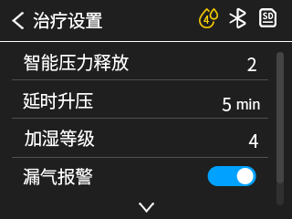
图5-3 治疗设置界面
可设置参数如下：
选项名称 | 设置范围 | 说明
智能压力释放 | 据模式而异 | 在呼气相动态调节压力，使呼气更加舒适。
延时升压 | 0-45min | 设置压力从初始压力逐渐上升到治疗压力所需时间，实时运行界面显示剩余延时升压时间。
加湿等级 | 0-8 | 设定湿化器的加湿强度，加湿可设置0-8个等级，0为关闭此功能，1为最低加湿等级，8为最高加湿等级。在治疗过程中，若使用者感到口干舌燥，即可升高加湿等级；如果使用者感到面罩内有水汽，可降低加湿等级。
漏气提示 | 开/关 | 若开启此功能，漏气量过大时，屏幕将出现提示信息。
延时关机 | 0-15min | 若开启此功能，治疗结束后，风机持续以较低风速运行设定的时间，以吹干管路内残留的水汽。

5.2.1.2治疗报告
在主界面点击“报告”进入，报告界面用于查看治疗相关数据。
1）日报告：点击“报告”后，默认展示最近一次治疗的关键数据，如AHI指数、使用时长、P95压力、面罩密封性等。
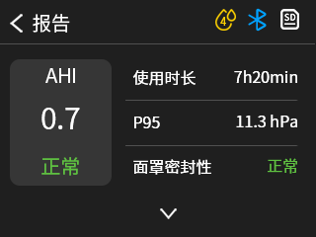
图5-4 日报告界面
- 注意
设备运行结束后，默认进入此界面，输出最新使用报告。

- 更多日期数据：点击日报告界面的“ ”按键或向下滑动，可选择查看日、周、月、年等不同时间段的统计数据，包括平均用时、AHI、漏气量等更详细的统计信息。
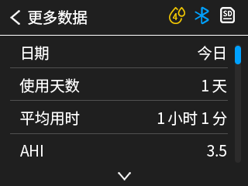
图5-5 更多日期数据界面
5.2.1.3系统设置
在主界面点击“系统设置”进入，系统设置界面用设置设备基础设置、个性化选项等参数。
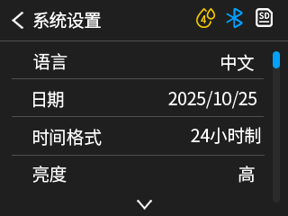
图5-6 系统设置界面
点击系统设置界面的“ ”按键或向下滑动，可查看下列完整系统设置项。
·显示与交互：语言、日期、时间格式（12小时制/24小时制）、亮度（低/高/自动）、背光（自动/常亮）、提示、蓝牙（开/关）等。
·便捷功能：确认停止（二次确认是否停止治疗）、自动开机（戴上面罩呼吸自动启动）、自动关机（取下面罩自动停止）、治疗指示灯开关。
·耗材与测试：耗材设置、面罩压力测试。
·系统维护：恢复出厂设置、删除治疗数据、关于设备（查看设备产品名、型号、序列号、供应商等信息）。

5.2.2实时运行界面
当治疗开始时，屏幕自动切换至此界面，如下图所示。
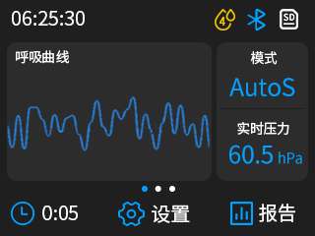
图5-7 实时运行界面
1）界面布局如下：
·顶部状态栏：左侧显示本次治疗的运行时长，右侧显示湿化状态、蓝牙以及SD卡状态图标。
·核心信息区：中间显示实时呼吸波形图、当前治疗模式和实时压力。
·底部快捷栏：显示延时升压剩余时间（可点击快捷设置延时升压时间）、快捷进入治疗设置界面、快捷进入报告界面。
2）核心信息区右滑，可查看更多实时数据界面。
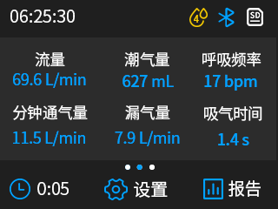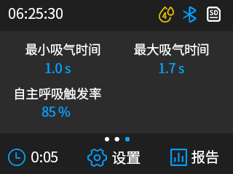
图5-8 更多实时数据界面
3）点击“设置”，进入治疗设置界面，如图5-3所示。
4）点击“报告”，进入报告界面，如图5-4所示。
- 注意
实时运行状态下，进入报告界面，显示历史报告数据。当前治疗未结束，无法显示本次使用报告。

六、清洁和保养
- 警告
- 请定期清洁呼吸机及其附件，以防止呼吸道感染。
- 请在开始清洁前拔下呼吸机电源插头，以防止触电。
- 应使用对人体无毒无害不会引起人体过敏的洗涤液。
- 在正常状态或单一故障状态下，与患者连接的通气面罩、呼吸管路、设备出气口以及湿化器内部气体通道可能受到患者体液或呼出气体污染。
 注意
- 断开呼吸机的电源，用清水或者中性洗涤液浸湿布，擦拭前面板和外壳的表面。在接通电源前，呼吸机必须完全晾干。
- 不要使用含漂白粉、氯、或芳香剂的溶液以及含湿化剂或抗菌的皂液来清洁呼吸机及其附件，这些溶液可能会导致被清洁部分材料硬化或降低寿命。
- 请按通气面罩等附件制造商的要求清洁附件以及确定清洁的频率。
- 不要在高于 80℃（176℉）温度下清洁或干燥呼吸机及其附件。温度过高会降低产品寿命。
- 不要用任何液体浸泡本设备。
- 脏的过滤棉会增加呼吸机工作阻力并使运行温度升高，影响呼吸机性能及寿命。需要定期检查并更换进气口过滤棉。

6.1 鼻罩及管路附件
双水平正压通气治疗机应与具有医疗器械注册证的鼻置及管路配合使用，请在使用其它品牌配件前，确保能与本呼吸机适配，并详细阅读其说明书中关于清洁与保养的说明。

6.2治疗设备
6.2.1清洁设备表面
清洁时，请先配制皂液：每升自来水中加入3mL皂液，混合均匀。用干净、柔软的布蘸取皂液后，沿同一方向擦拭表面五次，最后再用清水擦净。

注意
- 建议每周清洁设备表面一次。
6.2.2消毒设备表面
在正常情况下，设备无需消毒。
当设备在睡眠实验室、诊所、医院或医疗机构等环境中供多名患者使用时，应在每次使用后及下一位患者使用前进行消毒。
（1）用含75%酒精的消毒剂沿同一方向擦拭表面五次。
（2）用一次性干布擦去多余的消毒剂。
注意
设备仅在机壳完全干燥后方可使用，以确保无水分进入设备内部。

6.3湿化器
6.3.1清洁湿化器
（1）打开水箱盖：如图所示，松开锁扣并打开水箱。
（2）用自来水冲洗至少2分钟。
（3）使水箱在洗涤剂中浸泡至少5分钟。用软毛刷清洗水箱至少1分钟，特别注意所有的缝隙和空腔。
洗涤剂：Alconox
浓度：1:100
温度：45℃至60℃
（4）用自来水冲洗5分钟。用软布擦干或远离阳光直射晾干。
（5）水箱晾干后，盖上水箱的盖子，然后将水箱重新装回呼吸机上。
注意
- 水箱中的水冷却后再清洁，确保没有水进入设备。
- 清洁后，用清水彻底冲洗零件，确保没有清洁剂残留物；然后用软布擦干，以防止石灰质沉积物的积累。
- 每次清洁后请检查水箱是否有任何泄漏或损坏。如果有任何损坏，请更换水箱。
- 每天清洁水箱并换水有助于防止霉菌和细菌生长。
6.3.2消毒湿化器
如果在使用过程中始终遵循上述清洁要求，通常无需对设备进行消毒。
当设备受到污染或在临床环境中使用时，应按照以下消毒方法对湿化器进行消毒。

（1）按照清洁说明清洁湿化器。
（2）将0.55%的邻苯二甲醛溶液倒入塑料容器中，将湿化器完全浸没。
（3）在0.55%的邻苯二甲醛溶液中浸泡12分钟。
（4）用8升流水冲洗湿化器3次，以去除残留的消毒剂。
（5）用软布擦干或在避免阳光直射处风干。

注意
- 消毒剂可能会损坏材料表面并缩短部件的使用寿命。请遵循消毒剂说明书，选择最合适的类型，并遵守制造商的建议。
- 消毒后，检查各部件是否有任何损坏迹象。立即更换损坏的部件。

6.4 更换空气滤芯
使用30天内至少更换一次空气滤芯（视当地空气质量可缩短更换周期，如有破损、开裂请及时更换），拆卸步骤如图5-1所示，安装步骤请查阅4.2的内容。
注意
- 为避免损坏材料，备用的空气滤芯不能置于阳光直射之下，不能置于潮湿环境和冰冻温度之下的环境中。
- 空气滤芯不可清洗，不可重复使用。

七、携带呼吸机旅行
注意
- 在包装呼吸机准备去旅行之前，应彻底清空水箱，避免剩水进入主机。
- 如果在大气压力超出范围的情况下使用呼吸机，将会影响漏气提示的准确性。
- 用专用包包装呼吸机和附件，随身携带，不要托运。
- 记住，应带一个备用的空气滤芯。
- 为便于在安检站检查，请随身携带本手册，可能有助于安检人员了解该设备，设备的底部标识可以表明设备是医疗设备。

八、交给另一位患者使用
如果呼吸机移交给另外一位患者使用，则必须对与原患者所使用的鼻罩等密切接触的部件进行清洁和消毒，以免发生交叉感染。
- 注意
空气滤芯不可清洗，如移交给另一位患者使用，应立即更换未使用过的空气滤芯。

九、故障排除
以下列出了一些使用中常见的问题、可能的产生原因以及如何解决的建议。如果这些建议不能够达到预期的效果，请联系为您治疗的医生或者设备供应商。
表9-1使用者常见问题及解决方法
问题 | 可能产生的原因 | 解决办法
鼻罩漏气 | - 鼻罩可能未佩戴好  - 鼻罩尺寸及类型不合适 | 1. 请确认鼻罩已正确佩戴  2. 更换鼻罩尺寸及类型
鼻罩内压力过低 | - 可能开启了延迟升压功能  - 呼吸通路有堵塞 | - 等候压力上升或关闭延迟升压  - 检查气体通路，排除堵塞。
鼻罩内压力过高 | - 当 治 疗 压 力 高 于13hPa 时患者会感到不适，但压力是根据病情设定的，过低不能防止呼吸暂停 | - 患者对加压空气有一个适应过程，这个适应过程最长可达 4周。可尝试放松自己，学会通过鼻子呼吸。如果问题仍然存在，请联系医生
鼻罩噪音过大 | - 鼻罩可能未佩戴好  - 呼吸机系统组装不正确 | - 请确认鼻罩已正确佩戴  - 确保呼吸机系统组装正确
鼻子发干或鼻塞 | - 鼻罩可能未佩戴好  - 可能需要湿化  - 鼻子是否有其他病患 | - 请确认鼻罩已正确佩戴  - 开启湿化功能  - 咨询相关医生
口腔干燥或不舒服 | - 睡眠中张嘴呼吸，加压气体从口腔排出  - 可能需要湿化 | - 使用可以覆盖全脸的鼻罩或咨询医生  - 开启湿化功能
鼻罩内或者管路内有水滴 | - 湿度水平过高  - 鼻罩内外温差过大 | - 降低湿化水平  - 保持室外温度在20℃-30℃
眼睛刺痛 | - 鼻罩的尺寸或型号可能不合适，或没有固定妥帖，导致空气泄漏  - 鼻罩垫变硬 | - 缩小鼻罩的前额框和额头之间的距离。注意：如果压得太紧，脸上可能会留下压痕。给鼻罩垫上附加填充物，使空气不致泄漏  - 更换鼻罩
面部变红 | - 鼻罩过紧  - 对鼻罩材料过敏 | - 放松鼻罩上的头带系紧装置  - 咨询医生和设备供应商
感觉呼吸机输出的空气温度不正常 | - 进入呼吸机的空气通道不畅  - 进入的空气量不足 | - 清洁或替换空气滤芯  - 将呼吸机放在不会妨碍空气流通的地方

表9-2设备常见问题及解决方法
问题 | 可能产生的原因 | 解决办法
无法启动治疗 | - 电源可能没有连接  - 呼吸机系统需要重置 | - 检查电源插头完全插入，显示是否正常。  - 拔掉呼吸机电源，10秒后再插上电源，重新启动。
治疗过程中突然风机停止工作 | - 管路可能断开连接  - 大量漏气导致自动停机 | - 确保管路连到正确。  - 关闭自动停机功能。
电机虽然工作，但鼻罩压力与治疗压力不同 | - 管路连接不当  - 鼻罩或管路漏气  - 呼吸机故障 | - 正确连接呼吸管路  - 检查鼻罩或管路是否破损  - 请联系设备供应商
输出压力过低 | - 空气滤芯或出气口堵塞  - 治疗压力被无意重新设置  - 设置了延时升压时间 | - 清洁或替换空气滤芯  - 联系医生  - 如有必要，取消延时升压时间或重新设置
湿化器漏水 | - 湿化器组装不正确  - 湿化器损坏 | - 请参照使用说明书正确组装  - 确认湿化器是否损坏，如损坏请联系设备供应商
屏幕只有断断续续的信息或没有信息 | - 操作系统需要重设并且重新启动 | - 拔掉呼吸机电源，10秒后再插上电源，重新启动。
设备无法与App匹配 | - 设备被其他App绑定 | - 重置蓝牙。

十、安全使用原则
- 注意
- 本手册中的使用指南并不能替代医疗方案，请在医生指导下使用。
- 患者可以按照本说明书进行设水箱使用、管路和面罩连接、启动和停止治疗、日常清洁以及空气滤芯更换。患者不得拆卸设备外壳、修改设备、维修内部部件或进行校准。
- 确保治疗压力设置是根据设备及附件的组合，按照患者个人情况设定的。
- 患者接口的恰当放置和固定对于设备的持续运行至关重要。
- 在使用前，宜确保设备和部件以及用于连接至患者的所有附件的兼容性。
- 宜定期对治疗设置的有效性进行再评估。
- 使用前应检查设备外壳、水箱、管路和其他可触及部件是否存在破裂、变形、尖锐边缘或其他损坏。如发现损坏，应停止使用并联系设备供应商。
- 如果设备使用前存放在非常冷或非常热的环境中，则应在使用前 2 小时将其放置在将使用的室内，使其与使用时所在室内的温度一致。
- 环境温度为20℃时，设备从使用后的最低贮存温度（-25℃）到设备准备就绪可实现预期用途需要2小时。
- 环境温度为20℃时，设备从使用后的最高贮存温度（70℃）到设备准备就绪可实现预期用途需要2小时。
- 设备应远离加热或冷却设备（如排风扇、散热器或空调机）。
- 呼吸机不宜在高湿环境下工作，要防止任何液体渗入设备内部。
- 正常使用时，将设备放置在床旁平稳、坚固且水平的台面上，需确保其位置易于使用者操作和观察屏幕显示信息。
- ME设备不要放在难以操作断开装置的地方。
- 应将设备放置在清洁、通风的位置，保持设备周围无棉絮、灰尘及其他可能堵塞空气入口的物质。棉絮或灰尘积聚可能堵塞空气滤芯和进气口，导致设备温度升高、压力输出异常或使用寿命缩短。
- 应将设备、电源线及其他附件放置在宠物和昆虫不易接触的位置。宠物可能咬坏电源线和其他附件，其毛发可能堵塞空气滤芯和进气口，昆虫进入设备内部可能造成污染、堵塞和设备故障。
- 设备应避免阳光直射和强光照射。阳光直射可能使设备温度升高，强光可能影响屏幕观察或光源感应器的正常工作。
- 设备不能被覆盖或放置不当，从而造成运行或性能不正常。例如，放置呼吸机时，不要让被单、窗帘或其他物品堵塞设备的空气滤芯盖和通气口，以免堵塞气道。机器正在运行时，如果阻塞管路或空气输入口，会导致机器过热。
- 请勿将电缆和软管缠绕到脖颈上，以免造成勒颈。
- 谨防婴幼儿，儿童或宠物吸入或吞食从呼吸机上掉下的小部件造成的窒息。
- 设备、通气面罩、呼吸管路或其他附件中可接触及材料可能引起过敏反应。如果出现皮肤发红、皮疹、瘙痒、呼吸道刺激或其他疑似过敏症状，应停止使用并咨询医生或设备供应商。
- 设备使用过程中或刚停止使用后，加热板及湿化水箱内的水可能温度较高。为防止烫伤，请勿在相关部件和水充分冷却前触摸加热板、接触水箱内的水或进行清洁。
- 本呼吸机应使用由本公司生产或建议使用的或由处方医生建议使用的鼻罩及附件。使用不正确的鼻罩及附件可能会使治疗效率降低，可能会导致二氧化碳再次吸入过量或损坏机器。有关兼容性信息，请访问www.vvfly.cn以了解详情。

- 警告
- 本设备不能用作任何形式的生命支持系统。
- 确保电源线远离过热表面、电源线和插头处于良好状态，且设备无任何损坏。
- 请勿与氧气混合使用。任何氧气源与机器距离必须超过 1 米，以避免火灾和烧伤危险。
- 不能在有易燃气体（例如麻醉剂）的环境下使用本产品，以免发生爆炸。
- 和移动式射频通信设备（如MRI、CT）可能影响本设备的使用，在正常使用本设备时，建议远离和移动式射频通信设备或使其处在关闭状态。
- 本设备与其他设备连接后构成 ME 系统时，需符合医用电气系统安全要求 GB 9706.15 的相关要求。
- 本设备与制造商提供或推荐的湿化器、呼吸管路、通气面罩、空气滤芯及其他相关附件的配套性能已经过测试确认。当本设备与未经制造商推荐或确认兼容的医疗设备或附件连接时，可能改变本设备的压力输出、湿化输出或其他性能。
- 雾化或增湿会增加呼吸系统过滤器的阻力，操作者必须经常监测呼吸系统过滤器阻力的增加和堵塞情况，以确保正常治疗压力输送。
- 未使用能减少二氧化碳重复吸入或允许自主呼吸的面罩或附件可能会引发窒息。
- 为防止使用中，尤其移动使用时管路或管路系统脱落，宜仅使用符合YY/T 0461或本部分要求的管路。
- 呼吸管路被毛毯覆盖，或在婴儿培养箱中被加热或被上方的加热器加热可能会影响治疗质量或伤害患者。
- 本设备与其他设备（如睡眠呼吸检测仪）共同使用，可能会降低治疗效果或损坏机器，请咨询供应商并在医生指导下使用。
- 如果您发现本机器的性能发生任何无法解释的变化、发出异常的声音、机器或电源坠落或操作不当、或者外壳损坏，请停止使用并与我司联系。
- 未经制造商授权，不得改装、拆卸或维修本设备。未经授权的改装可能导致危险。设备内部没有患者或普通操作者可以维修的部件，只能由制造商指定或授权的维修人员进行维修。

- 小心触电。不得将此机器、电源或电源线浸泡在水中。如果有液体流到机器里边或者表面，拔出电源插头，使该部件晾干。在插回电源插头前确保所有部件是干燥的。晾干后不能使用请与我司联系。
- 不得在机器工作期间执行任何保养工作。
- 本设备不适用于儿童。身体、感官和心智下降的人员，不应在没有专业人员监督的情况下使用本设备。
- 电烙器、电外科设备、电刀、除颤器、X射线或伽马辐射设备、红外辐射源、瞬变磁场、核磁共振成像设备及射频通信设备可能对湿化器性能产生不利影响，导致加热控制、气体温度或湿化输出异常。

十一、产品性能

11.1技术指标
表11-1呼吸机性能说明表
连续工作时间 | 连续工作不低于8小时。
压力误差 | ±0.5hPa
压力调节范围
  型号 | 模式 | 压力调节范围  （hPa）
  YA70A | CPAP、AutoCPAP | 4~20
  YA70A | S | 吸气压：4-20  呼气压：4-20
  YA70B20 | CPAP、AutoCPAP | 4~20
  YA70B20 | S、AutoS | 吸气压：4-20  呼气压：4-20
  YA70B25 | CPAP、AutoCPAP | 4~20
  YA70B25 | S、AutoS | 吸气压：4-25  呼气压：4-25
  YA70Pro | CPAP、AutoCPAP | 4~20
  YA70Pro | S、AutoS | 吸气压：4-30  呼气压：4-25
工作模式 | CPAP、AutoCPAP、S、AutoS
延时升压 | 调节范围0~45min；分档可调，分档间隔为5分钟，误差应≤±5%。
压力上升坡度 | 调节范围：1～3挡可调，分别代表不同的压力上升时间。默认2，随着数值的增大，压力上升时间增长。  仅适用于S、AutoS模式。
最大可输出流量 | 在工作压力分别设置为表1中所列的值时，各型号产品患者接口处的平均流量应大于表1、2、3中相应流量值。  表1 最大气体流量  表2 最大气体流量
   |  | 4 | 8 | 12 | 16 | 20
  YA70A/  YA70B20 | 患者连接口平均流量（L/min） | 85 | 135 | 140 | 140 | 140
  设置压力(hPa) |  | 4 | 9 | 15 | 20 | 25
  YA70B25/YA70Pro | 患者连接口平均流量（L/min） | 85 | 135 | 140 | 140 | 140
静态压力稳定度 | ±（0.4hPa+设定压力的0.5%）
动态压力稳定度 | 单水平气道正压模式：  CPAP为±（0.5hPa+设定压力的5%）  双水平气道正压模式：
  压力 |  | 吸气压 |  | 呼气压
   |  | ＜10hPa | ≥10hPa至30hPa | ＜10hPa | ≥10hPa至25hPa
  10BPM | 最大平均偏差（hPa） | ±0.5 | ±0.75 | ±0.85 | ±1.2
  10BPM | 最大标准差（hPa） | 0.03 | 0.09 | 0.05 | 0.09
  15BPM | 最大平均偏差（hPa） | ±0.5 | ±0.8 | ±0.95 | ±1.2
  15BPM | 最大标准差（hPa） | 0.11 | 0.12 | 0.15 | 0.11
  20BPM | 最大平均偏差（hPa） | ±0.65 | ±0.8 | ±0.95 | ±1.35
  20BPM | 最大标准差（hPa） | 0.05 | 0.11 | 0.09 | 0.11
呼吸触发灵敏度 | 吸气灵敏度：设置范围为1/2/3档，默认2，1灵敏度最高  呼气灵敏度：设置范围为1/2/3档，默认2，1灵敏度最高
备用频率 | 设置范围：关/5~35bpm，步长1bpm，默认关
噪声 | 呼吸机工作模式为CPAP模式，输出压力为10 hPa时，测得平均 A 计权声压级≤28dB(A)，平均A计权声功率级≤36dB(A)，不确定度2dB。
压力释放功能 | 设置范围分0，1~3共4档可调。1~3每个档降10%、20%、30%。
无线传输功能 | 呼吸机通过蓝牙进行数据传输。
自动开机功能 | 应能设置自动开机功能的开启与关闭。当自动开机功能开启时，使用者戴上呼吸面罩并深呼吸几次后应自动启动治疗机并输出预设压力；当自动开机功能关闭时，出气口流量变化应不会启动呼吸机，只能通过手机APP界面或面板上按键启动。
自动关机功能 | 应能设置自动关机功能的开启与关闭。当自动关机功能开启、延迟关机功能关闭时，呼吸机识别不到呼气周期，并持续8s±5s，呼吸机应自动停止输出压力；当自动关机功能关闭时，呼吸机只能通过手机APP界面或面板上对应按键停止输出压力。
延迟关机 | 能设置延迟关机功能的开启与关闭。当延迟关机功能开启时，按停止按钮，呼吸机以不大于3 hPa的压力继续工作约15分钟后呼吸机停止输出；当延迟关机功能关闭时，按停止按钮呼吸机直接停止输出。
漏气提示功能 | 在关闭自动停机情况下，面罩脱落或者管路脱落及其他引起的大量漏气（出气口即时流速变化大于50%），并以变化后的流速持续3s，应提示漏气。误差应为±2s。
参数锁定功能 | 设备在工作时，核心临床参数将锁定，仅允许调节舒适性设置。
记录功能 | 能通过 APP和SD卡记录患者治疗数据。
输出压力实时显示 | 主机屏幕实时显示工作压力，误差为±(满刻度读数的2%+实际读数的4%)。
自动漏气补偿 | 当呼吸机设定工作压力小于或等于当前机型最大治疗压力(≤20hPa或25hPa)，漏气量不大于70 L/min时，压力误差士1hPa。
通气管路面罩接口管径 | 适配15mm标准管路。
通气管路面罩接口处的最高压力 | 正常状态下，当前机型的最大治疗压力/呼气压（20hPa或者25hPa）；单一故障状态下，最大极限压力为40 hPa。
加温湿化器 | a）加温湿化器温度调节范围  分Off,1～8挡可调  b）患者连接处气体温度  应≤43℃  c）湿化系统输出  测试环境在15℃到35℃时，湿化系统具有不少于12mg/L的湿化系统输出能力。
加温湿化器压降 | 最大值：于60L/min流量时为0.4 hPa。
加温湿化器水箱容量 | 最高水位可储液308mL，最低水位可储液43mL，储液量应满足8小时使用时长。
两次注水时间间隔 | 8小时（湿化等级为8挡，压力为20hPa的条件下）。

注：静态压力稳定度、动态压力稳定度和湿化输出在最不利（最大压力）情况下测定。

11.2其它参数
表10-2呼吸机其它指标说明表
呼吸机尺寸 | 280.94*136.5*87.4mm
环境条件 | 正常工作 | 运输及存储
环境条件 | 温度：5℃～40℃ | 温度：-25℃～70℃
环境条件 | 湿度：≤93%，无凝结 | 湿度：≤93%，无凝结
环境条件 | 大气压：760hPa～1060 hPa | 大气压：760hPa～1060 hPa
注：压力值按百帕【hPa】给出，1 厘米水柱【cmH₂O】= 0.98 hPa
测试条件 | 测试条件为 ATPD
生产日期 | 见呼吸机铭牌贴
使用期限 | 在按照说明书使用、维护、清洁的情况下，主机（含湿化器）使用期限为五年。  呼吸管路、通气鼻罩参见相应的说明书。
供电要求 | 交流电压：100~240V~；频率 50~60Hz；  输入电流：1.5A Max
安全类型 | (II型)
设备类型 |  （BF型）  管路属于应用部分
外壳防护等级 | IP22
呼吸管路 | 应具有医疗器械注册证，应能具有与呼吸机接头连接的能力。长度为：1.8 m，误差±0.18 m。
重量 | 1.35kg
操作者 | 患者为预期操作者。
空气滤芯 | 尺寸：150*150mm  功效：对于0.3-0.5微米的灰尘≥95%

- 注意
- 以上参数是在正常工作环境条件下进行测量的，制造商保留对参数修改的权利。
- 本设备在超出上述环境条件规定范围的条件下运行时，可能导致测量或输出不准确的后果。

11.3 P-Q特征曲线
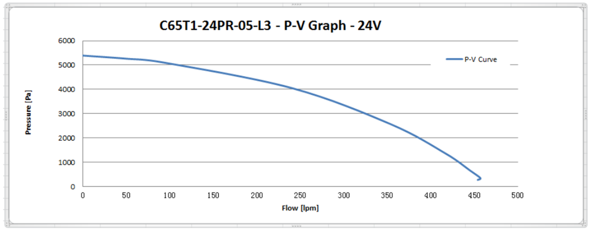

十二、售后服务
深圳市云中飞电子有限公司提供本呼吸机的售后服务。使用者应有义务对呼吸机进行维护和保养。如设备运行中出现异常现象，请联系您的设备供应商进行修理或检查。只有经本公司授权的工程师才可以进行修理。
制造商可按要求提供电路图、元器件清单、图注、校准细则，或其他有助于维护人员修理由制造商指定的维护人员可修理的ME设备部件的资料。

12.1保修时间与条件
由于材料和制造问题引起的故障（非人为故障），在保修期内可根据保修条款进行维修。保修期如下：
1）呼吸机：自用户购买之日起2年内；
2）电源适配器及电源线：1年内。
生产日期：见“产品标签”。
呼吸机使用期限：5年。

12.2免责声明
如发生以下情况，本公司将不负任何责任：
1）非本公司专业人员组装、升级、调整或修理给设备带来的损坏；
2）未按照本使用说明书规定的操作规范造成的设备损坏；
3）未使用本公司提供的附件或使用未经本公司同意的附件造成的设备损坏；
4）未经本公司同意擅自做出的任何技术调整造成的设备损坏。

十三、废弃处理
根据国家相应的法律法规对使用寿命结束的呼吸机和包装材料进行处置，若未按照要求进行废弃处置会对环境造成危害。一般应将使用寿命结束的呼吸机，用硬纸板和保护性塑料包装送往回收机构，该回收机构应能处置塑料、玻璃、金属零件、印制电路板、电线电缆、加热板以及电机等材料。鼻罩及管路附件可按日常垃圾进行回收。

十四、标识

 | 参考使用说明 |  | 警告或注意事项
 | BF型应用 |  | II类设备
 | 交流电 |  | 直流电
 | 环保信息 |  | 防水防尘等级2
 | 禁止拆卸 |  | 医疗器械唯一标识
 | 空气入口 |  | 出气口
 | 非电离辐射 |  | SD卡

十五、联系地址与电话
注册人名称： 深圳市云中飞电子有限公司
注册人住所：深圳市南山区粤海街道高新区社区科技南十二路 18 号长虹科技大厦2103-2104
受托企业名称：东莞东英电子科技有限公司
受托企业住所：广东省东莞市清溪镇清溪清凤路349号301室
受托生产地址：广东省东莞市清溪镇清溪清凤路349号301室
医疗器械注册证编号/技术要求编号：
受托企业生产许可证编号：粤药监械生产许20245443号
售后服务单位：深圳市云中飞电子有限公司
全国服务热线：400-8058192
邮编：518000
版本：A1
编制/修订日期：2026/09
语言：中文

十六、电磁兼容
- 注意
- YA70系列双水平正压通气治疗机符合YY 9706.102-2021，YY 9706.270-2021和
YY 9706.111-2021标准电磁兼容有关要求。
- 用户应根据随机文件提供的电磁兼容信息进行安装和使用。
- 和移动式RF通信设备可能影响YA70系列双水平正压通气治疗机性能，使用时应避免强电磁干扰，如CT扫描仪、电热疗机、微波炉等；
- 指南和制造商的声明详见附件。
- 警告
- YA70系列双水平正压通气治疗机不应与其他设备接近或叠放使用，如果必须接近或叠放使用，则应观察验证在其使用的配置下能正常运行。
- 除本公司作为内部元器件的备件出售的电缆外，使用规定外的附件和电缆可能导致YA70系列双水平正压通气治疗机发射的增加或抗扰度的降低。
- 对规定外的附件、换能器或电缆与YA70系列双水平正压通气治疗机一起使用，可能导致YA70系列双水平正压通气治疗机发射的增加或抗扰度的降低。
- YA70系列双水平正压通气治疗机以低于上述10章技术指标规定的最小幅值或最小值运行可能导致不准确结果 。
- 即使其它设备符合相应的国家标准的发射要求，YA70系列双水平正压通气治疗机仍可能被其它设备干扰。
基本性能：静态压力精度的稳定度误差为±（0.3hPa+设定压力的2%）。
指南和制造商的声明-RF参数
YA70系列双水平正压通气治疗机参数说明
发射频率 | 调制类型 | 频率特性 | 有效辐射功率
2400~2483MHz | GFSK | 2.4GHz ISM频段 | -40~+4dBm

样品电缆：
序号 | 名称 | 电缆长度（m） | 是否屏蔽 | 备注
1 | 电源适配器输出线 | 1.5 | 否 | /

表16-1电磁发射
指南和制造商的声明–电磁发射
YA70系列双水平正压通气治疗机预期在下列规定的电磁环境中使用，YA70系列双水平正压通气治疗机的购买者或使用者应保证它在这种电磁环境下使用：
发射试验 | 符合性 | 电磁环境–指南
射频发射  GB 4824 | 1组 | YA70系列双水平正压通气治疗机仅为其内部功能使用射频能量。因此，它的射频发射能量很低，并且可能不会对附近电子设备产生任何干扰。
射频发射  GB 4824 | B类 | YA70系列双水平正压通气治疗机适于使用在所有的设施中，包括家用和直接连接到供家用的住宅公共低压供电网。
谐波发射  GB 17625.1 | 符合 | YA70系列双水平正压通气治疗机适于使用在所有的设施中，包括家用和直接连接到供家用的住宅公共低压供电网。
电压波动/闪烁发射  GB 17625.2 | 符合 | YA70系列双水平正压通气治疗机适于使用在所有的设施中，包括家用和直接连接到供家用的住宅公共低压供电网。

表16-2电磁抗扰度
指南和制造商的声明–电磁抗扰度
YA70系列双水平正压通气治疗机预期在下列规定的电磁环境中使用，购买者或使用者应保证它在这种电磁环境下使用：
抗扰度试验 | IEC 60601测试电平 | 符合电平 | 电磁环境–指南
静电放电（ESD）  GB/T 17626.2 | ±6 kV 接触放电  ±8 kV 空气放电 | ±6 kV 接触放电  ±8 kV空气放电 | 地面应该是木质、混凝土或瓷砖，如果地面用合成材料覆盖，则相对湿度应该至少30%。
电快速瞬变脉冲群  GB/T 17626.4 | ±2kV 对电源线  ±1kV 对输入/输出线 | ±2 kV 对电源线  不适用 | 网电源应具有典型的商业或医院环境中使用的质量
浪涌  GB/T 17626.5 | ±1 kV 线对线  ±2 kV 线对地 | ±1 kV 线对线  不适用 | 网电源应具有典型的商业或医院环境中使用的质量。
电源输入线上电压暂降、短时中断和电压变化  GB/T 17626.11 | <5 % UT,持续0.5周  （在UT上,>95%的暂降）  40 % UT,持续5周  （在UT上,60%的暂降）  70 % UT，持续25周  （在UT上,30%的暂降）  <5 % UT,持续5s  （在UT上,>95%的暂降） | <5 % UT,持续0.5周  （在UT上,>95%的暂降）  40 % UT,持续5周  （在UT上,60%的暂降）  70 % UT，持续25周  （在UT上,30%的暂降）  <5 % UT,持续5s  （在UT上,>95%的暂降） | 网电源应具有典型的商业或医院环境中使用的质量。如果YA70系列双水平正压通气治疗机的用户在电源中断期间需要连续运行，则推荐YA70系列双水平正压通气治疗机采用不间断电源或电池供电。
工频磁场（50/60Hz）  GB/T 17626.8 | 3A/m | 3A/m ,50Hz | 工频磁场应具有在典型的商业或医院环境中典型场所的工频磁场水平特性。
注：UT指施加试验电压前的交流网电压

表16-3电磁抗扰度
指南和制造商的声明–电磁抗扰度
YA70系列双水平正压通气治疗机预期在下列规定的电磁环境中使用，YA70系列双水平正压通气治疗机的购买者或使用者应保证它在这种电磁环境下使用：
抗扰度试验 | IEC 60601测试电平 | 符合电平 | 电磁环境–指南
射频传导  GB/T 17626.6  射频发射  GB/T 17626.3 | 3 V（有效值）  150 kHz~80 MHz  3 V/m  80 MHz~2.5 GHz | 3 V（有效值）  3V/m | 和移动式RF通信设备不应比推荐的隔离距离更靠近YA70系列双水平正压通气治疗机的任何部分使用，包括电缆。该距离应由与发射机频率相应的公式计算。  推荐的隔离距离  d = 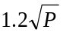  d = 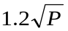 80 MHz～800 MHz  d = 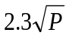 800 MHz～2.5 GHz  P 是根据发射机制造商提供的发射机最大输出额定功率，以瓦特（W）为单位。d 是推荐的隔离距离，以米（m）为单位。  固定式射频发射机的场强通过对电磁场所勘测a 来确定，在每个频率范围b 都应比符合电平低。    在标记下列符号的设备附近可能出现干扰。
注1：在80MHz和800MHz频率上，应使用较高频段的公式。
注2：这些指南可能不适合所有的情况，电磁传播受建筑物、物体和人体的吸收和反射的影响。
a 固定发射机场强，诸如：无线（蜂窝/无绳）电话和地面移动式无线电的基站、业余无线电、AM（调幅）和FM（调频）无线电广播以及电视广播等，其场强在理论上都不能准确预知。为评定固定式RF发射机的电磁环境，应该考滤电磁场所的勘测。如果测得YA70系列双水平正压通气治疗机所处场所的场强高于上述适用的射频符合电平，则应观测YA70系列双水平正压通气治疗机以验证其能正常运行。如果观测到不正常性能，则补充措施可能是必需的，比如重新调整YA70系列双水平正压通气治疗机的定向或定位。
b 在150KHz～80MHz整个频率范围，场强应该低于 3V/m。

表16-4建议的安全距离
及移动式射频通信设备和YA70系列双水平正压通气治疗机之间的推荐隔离距离
YA70系列双水平正压通气治疗机预期在射频辐射骚扰受控的电磁环境中使用。依据通信设备最大输出功率，YA70系列双水平正压通气治疗机的购买者或使用者可通过下面推荐的维持及移动式射频通信设备（发射机）和YA70系列双水平正压通气治疗机之间的最小距离来防止电磁干扰。
发射机的额定最大输出功率/W | 对应发射机不同频率的隔离距离/m
发射机的额定最大输出功率/W | 150 kHz ～ 80 MHz  d = 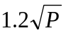 | 80 MHz ～ 800 MHz  d = | 800 MHz～2.5 GHz  d = 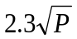
0.01 | 0.12 | 0.12 | 0.23
0.1 | 0.38 | 0.38 | 0.73
1 | 1.2 | 1.2 | 2.3
10 | 3.80 | 3.80 | 7.28
100 | 12 | 12 | 23
对于上表未列出的发射机额定最大输出功率，推荐隔离距离 d ，以米 (m)为单位，能用相应发射机频率栏中的公式来确定，这里 P 是由发射机制造商提供的发射机最大输出额定功率，以瓦特（W）为单位。
注1：在 80 MHz 和 800 MHz频率上，采用较高频范围的公式。
注2：这些指南可能不适合所有的情况，电磁传播受建筑物、物体和人体的吸收和反射的影响。

附录 高级模式指南
通过高级模式，可访问全部高级设置及数据报告。
- 进入和退出高级模式
1）访问高级模式
同时长按主界面任意两个菜单键4秒以上，屏幕弹出确认进入界面，点击“继续”即可进入高级模式。
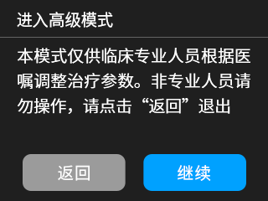
图16-1 高级模式进入界面
- 高级模式界面
通过高级模式，可访问全部高级设置及数据报告。
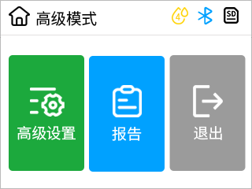
图16-2 高级模式界面
3）退出高级模式
点击高级模式界面的“退出”，屏幕弹出确认退出界面，点击“是”即可返回患者模式。
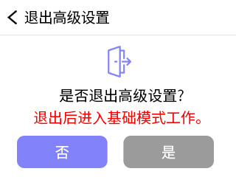
图16-3 高级模式退出界面

2.高级模式的设置选项及其描述
点击高级模式主页的“高级设置”，可配置与患者治疗有关的所有参数。
治疗：
设置项 | 说明 | CPAP | APAP | S | AutoS
治疗压力 | 设置定压模式下装置输出的治疗压力。 | √
最大压力 | 设置自动调压模式下装置允许达到的最大治疗压力。 |  | √
最小压力 | 设置自动调压模式下装置允许使用的最小治疗压力。 |  | √
呼气压 | 设置双水平模式下，装置在呼气阶段输出的呼气正压（EPAP）。 |  |  | √
最大呼气压 | 设置呼气压自动调节时允许达到的最大值。 |  |  |  | √
最小呼气压 | 设置呼气压自动调节时允许使用的最小值。 |  |  |  | √
压力支持 | 设置吸气压力相对于呼气压力增加的压力值。 |  |  | √ | √
呼气末正压 | 设置呼气末阶段、下一次吸气开始前装置向患者输送的压力（EEPAP）。 |  |  | √
最大呼气末正压 | 设置呼气末正压自动调节时允许达到的最大值。 |  |  |  | √
最小呼气末正压 | 设置呼气末正压自动调节时允许达到的最小值。 |  |  |  | √
最大吸气时间 | 设置每次呼吸中装置维持吸气压力的最长时间；达到该时间后，装置切换至呼气压力。 |  |  | √ | √
最小吸气时间 | 设置每次呼吸中装置维持吸气压力的最短时间。 |  |  | √ | √
压力上升坡度 | 设置压力由呼气压力上升至吸气压力的快慢或所需时间。 |  |  | √ | √
吸气灵敏度 | 设置装置识别患者吸气开始，并由呼气压力切换至吸气压力的灵敏程度。 |  |  | √ | √
呼气灵敏度 | 设置装置识别患者吸气结束，并由吸气压力切换至呼气压力的灵敏程度。 |  |  | √ | √
备用频率 | 设置备用呼吸频率。 |  |  |  | √

舒适
设置项 | 说明 | 范围 | CPAP | APAP | S | AutoS
智能压力释放 | 根据治疗模式，在呼气阶段动态调整输出压力，降低呼气阻力，提高患者呼吸舒适性。 | 据模式而异 | √ | √ | √ | √
延时升压 | 设置治疗开始后，压力由初始压力逐渐升至设定治疗压力或当前模式最低治疗压力所需的时间。 | 0-45分钟 | √ | √ | √ | √
初始压力 | 设置延时升压开始时装置输出的起始压力。 | 据模式而异 | √ | √ | √ | √
加湿等级 | 设置湿化器的湿化强度；档位越高，通常可获得更高的湿化水平。 | 0-8档 | √ | √ | √ | √
延迟关机 | 停止治疗后，风机继续运行一段时间，帮助排出管路内残余湿气，减少冷凝水残留。 | 0-15分钟 | √ | √ | √ | √
漏气提示 | 当装置检测到大漏气持续达到设定条件时，弹出提示，提醒检查面罩佩戴及管路连接。 | 启动/关闭 | √ | √ | √ | √

3.高级模式下查看报告
点击高级模式主页的“报告”，可查看与患者治疗相关的报告数据，详细数据请见5.2.1.2治疗报告。
4.高级模式下启停机器
在高级模式下，可以按照4.6开始/停止治疗的方法启停设备，停止治疗后，仍返回高级模式。

